บันทึกข้อความ
ส่วนราชการ สำนักงานปลัด องค์การบริหารส่วนตำบลกาลอ โทร. ๐-๗๓29-3793
ที่ ยล ๗๓๔๐๑/- ลงวันที่ 19 สิงหาคม 2567

เรื่อง รายงานผลโครงการฝึกอบรมอาสาสมัครท้องถิ่นรักษ์โลก (อถล.) ประจำปีงบประมาณ 2567

เรียน นายกองค์การบริหารส่วนตำบลกาลอ

ตามที่ องค์การบริหารส่วนตำบลกาลอ ได้จัดทำโครงการฝึกอบรมอาสาสมัครท้องถิ่นรักษ์โลก (อถล.) ประจำปีงบประมาณ 2567 เพื่อกระตุ้นให้ผู้เข้าร่วมโครงการเกิดการเรียนรู้แลกเปลี่ยนข่าวสารหรือทำกิจกรรมร่วมกันในการ บริหารจัดการสิ่งปฏิกูลและมูลฝอยรักษาสิ่งแวดล้อมและทรัพยากรธรรมชาติ
ในวันศุกร์ที่ 16 เดือนสิงหาคม 2567 ณ โรงเรียนธารแร่ ตำบลกาลอ อำเภอรามัน จังหวัดยะลา นั้น

ในการนี้ จึงขอเสนอสรุปผลการดำเนินงานตามโครงการดังกล่าวพร้อมรายละเอียดแนบท้าย

จึงเรียนมาเพื่อโปรดทราบ

(นางสาวฮานีซะ หะระตี)
ผู้ช่วยนักพัฒนาชุมชน

เรียน หัวหน้าสำนักปลัดองค์การบริหารส่วนตำบลกาลอ
- เพื่อโปรดทราบ

(ลงชื่อ)
(นางสาวนาปีเสาะ ละสุสามา)
หัวหน้าสำนักปลัดองค์การบริหารส่วนตำบลกาลอ

เรียน รองปลัดองค์การบริหารส่วนตำบลกาลอ

(ลงชื่อ)
(นางชลชญา อยู่ทอง)
รองปลัดองค์การบริหารส่วนตำบลกาลอ


- ทราบ
(ลงชื่อ)
(นายอับดุลรอฮิง หะระตี)
นายกองค์การบริหารส่วนตำบลกาลอ

สรุปรายงานผลการดำเนินการ
โครงการฝึกอบรมอาสาสมัครท้องถิ่นรักษ์โลก (อถล.) ประจำปีงบประมาณ 2567

1.วัตถุประสงค์
เพื่อให้ผู้เข้าร่วมโครงการเห็นความสำคัญของการบริหารจัดการสิ่งปฏิกูลขยะมูลฝอย และวิธีการ
รักษาสิ่งแวดล้อมและทรัพยากรธรรมชาติ และสร้างจิตสำนึกให้ผู้เข้าร่วมโครงการมีจิตอาสา สมัครใจ เสียสละ และอุทิศตน ในการช่วยเหลือ งานด้านการจัดการสิ่งปฏิกูลและขยะมูลฝอย รวมถึงสิ่งแวดล้อม
และทรัพยากรธรรมชาติ

2. ขอบเขตของการดำเนินงานโครงการ
- เป้าหมาย: นักเรียน ที่มีอายุตั้งแต่ 7 ปี ขึ้นไป จำนวน 40 คน
ตัวชี้วัด : ด้านคุณภาพ
ได้รับความรู้เกี่ยวกับความหมายความสำคัญและบทบาทหน้าที่ของ อาสาสมัครท้องถิ่นรักษ์โลก (อถล.) การบริหารจัดการสิ่งปฏิกูลและมูลฝอยการปกป้องสิ่งแวดล้อมและทรัพยากรธรรมชาติ
ชี้วัด : ด้านปริมาณ
- จากการสังเกตและการสัมภาษณ์ ผู้เข้ารับการอบรมมีความพึงพอใจ ร้อยละ 90%
- จากภาพถ่ายประกอบการดำเนินโครงการ
- สถานที่: ณ โรงเรียนธารแร่ ตำบลกาลอ อำเภอรามัน จังหวัดยะลา
- ระยะเวลา: วันศุกร์ที่ 16 เดือนสิงหาคม พ.ศ. 2567

3. ลักษณะโครงการ
4.1 การบรรยาย
4.1.1 บรรยายให้ความรู้เกี่ยวกับความหมายความสำคัญและบทบาทหน้าที่ของอาสาสมัคร
ท้องถิ่นรักษ์โลก (อถล.)
4.1.2 บรรยายให้ความรู้เกี่ยวกับการบริหารจัดการสิ่งปฏิกูลและมูลฝอย
4.2 กิจกรรมฝึกปฏิบัติ
4.2.1 แบ่งกลุ่มแสดงความคิดเห็นเกี่ยวกับการปกป้องสิ่งแวดล้อมและทรัพยากรธรรมชาติ
4.3 กิจกรรมเผยแพร่ความรู้
4.3.1 จัดทำสื่อประชาสัมพันธ์เผยแพร่ความรู้ให้กับผู้เข้าร่วมโครงการเกี่ยวกับบทบาทหน้าที่ของอาสาสมัครท้องถิ่นรักษ์โลก (อถล.) และการบริหารจัดการสิ่งปฏิกูลและมูลฝอย

4. ผลการประเมินโครงการ
ผลที่คาดว่าจะได้รับ
ผู้เข้าร่วมโครงการเห็นความสำคัญของการบริหารจัดการสิ่งปฏิกูลขยะมูลฝอย และการรักษาสิ่งแวดล้อมและทรัพยากรธรรมชาติ มีจิตสำนึก มีจิตอาสา สมัครใจ เสียสละ และอุทิศตน เพื่อช่วยเหลืองานด้านการจัดการสิ่งปฏิกูลและขยะมูลฝอยและเกิดการเรียนรู้แลกเปลี่ยนข่าวสารหรือทำกิจกรรมร่วมกัน
และเข้าใจบทบาทหน้าที่ของ อถล.ได้มากยิ่งขึ้น

-2-
5. การติดตามและประเมินผล
- จากการสังเกตและการสัมภาษณ์ ผู้เข้าร่วมโครงการอาสาสมัครท้องถิ่นรักษ์โลก ประจำปีงบประมาณ 2567 มีความพึงพอใจอยู่ในระดับ 90% ของผู้เข้าร่วมโครรงการ

6. สรุปค่าใช้จ่ายในการจัดโครงการ
- ค่าป้ายไวนิล จำนวน 1 ผืน เป็นเงิน 900.-บาท
- ค่าสมนาคุณวิทยากร จำนวน 2 ชั่วโมงๆละ 600 บาท เป็นเงิน 1,200.-บาท
- ค่าอาหารว่างและเครื่องดื่ม จำนวน 1 มื้อๆละ 35 บาท เป็นเงิน 1,400.-บาท
จำนวน 40 คน
- ค่าวัสดุ เครื่องเขียน และอุปกรณ์ เป็นเงิน 3,760.-บาท
รวมเป็นเงินทั้งสิ้น เป็นเงิน 7,260.-บาท

7. สรุปผลและข้อเสนอแนะ
- ไม่มีปัญหาและอุปสรรคในการดำเนินโครงการในครั้งนี้

รายงานผลการดำเนินการ
โครงการฝึกอบรมอาสาสมัครท้องถิ่นรักษ์โลก (อถล.)
ประจำปีงบประมาณ 2567
วันศุกร์ที่ 16 เดือนสิงหาคม พ.ศ. 2567
ณ ที่โรงเรียนธารแร่ ตำบลกาลอ อำเภอรามัน จังหวัดยะลา
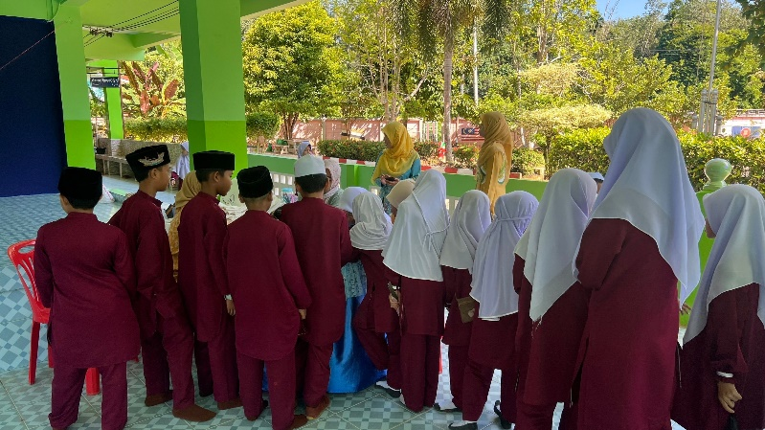
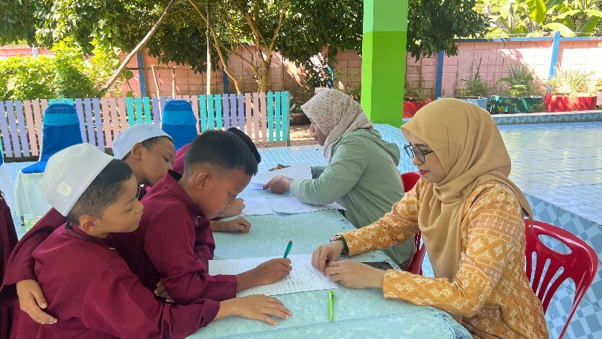

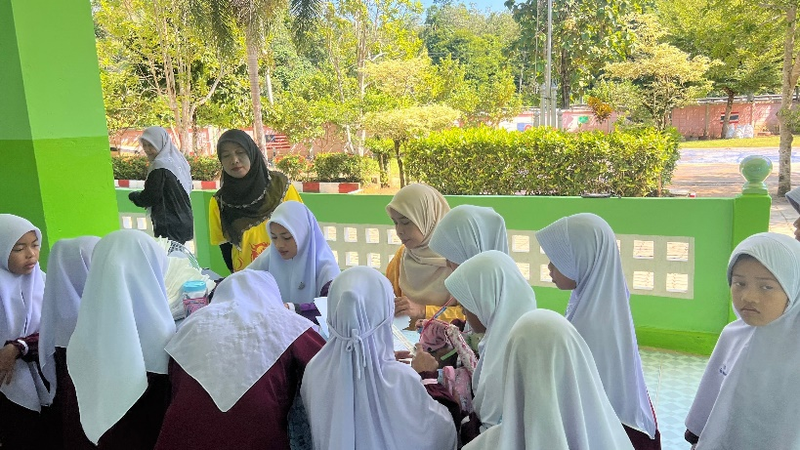
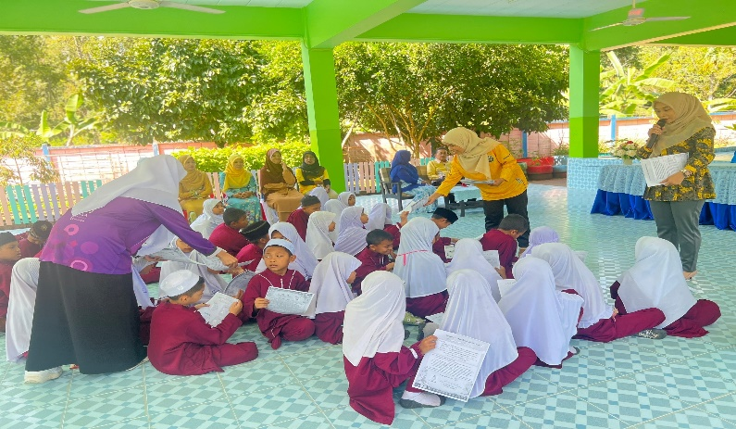

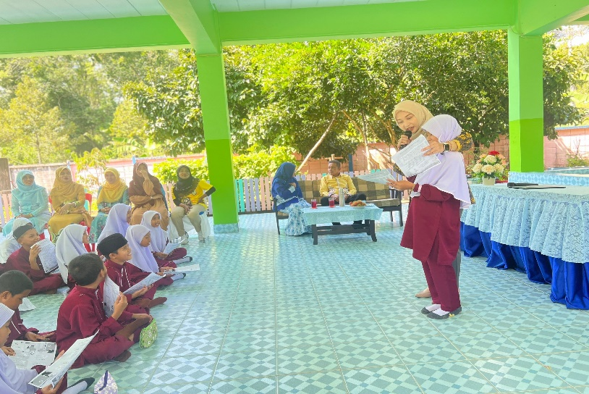
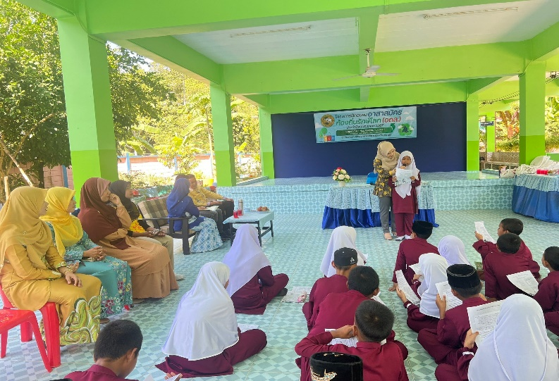

เวลา 09.00. น – 10.00 น. ผู้เข้าร่วมโครงการ ลงทะเบียน ณ โรงเรียน ตำบลกาลอ
อำเภอรามัน จังหวัดยะลา และกิจกรรมเผยแพร่และประชาสัมพันธ์การให้ความรู้เกี่ยวกับ
“กิจกรรมเผยแพร่การให้ความรู้เรื่องช่วยลดภาวะโลกร้อน”

รายงานผลการดำเนินการ
โครงการฝึกอบรมอาสาสมัครท้องถิ่นรักษ์โลก (อถล.)
ประจำปีงบประมาณ 2567
วันศุกร์ที่ 16 เดือนสิงหาคม พ.ศ. 2567
ณ ที่โรงเรียนธารแร่ ตำบลกาลอ อำเภอรามัน จังหวัดยะลา
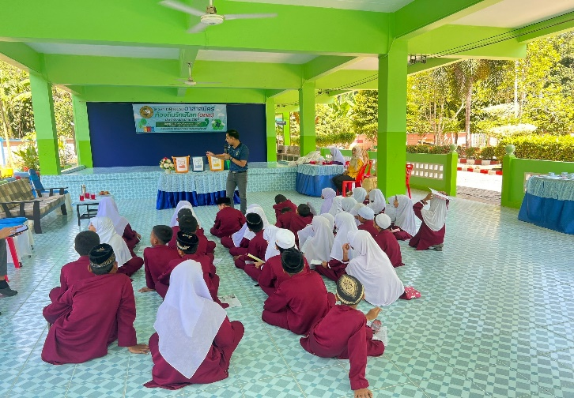
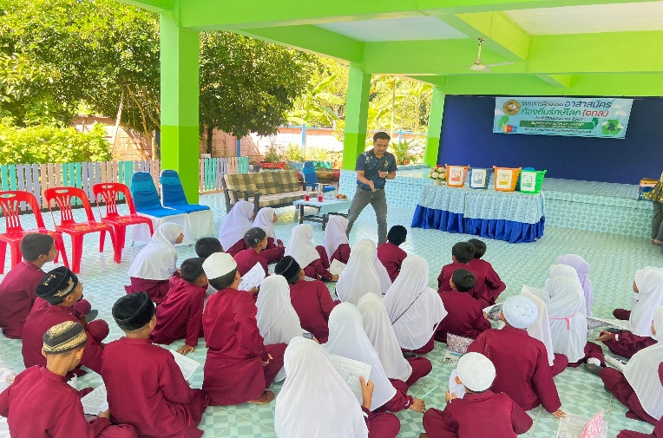

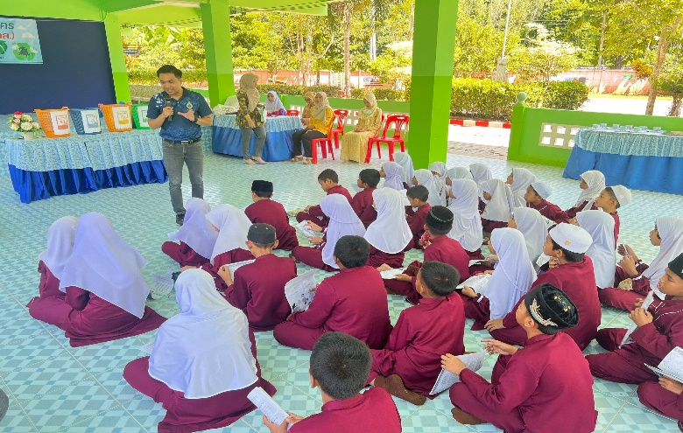
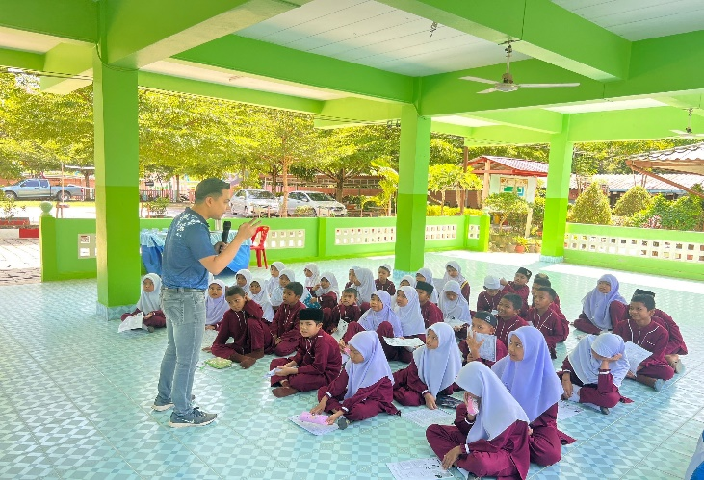

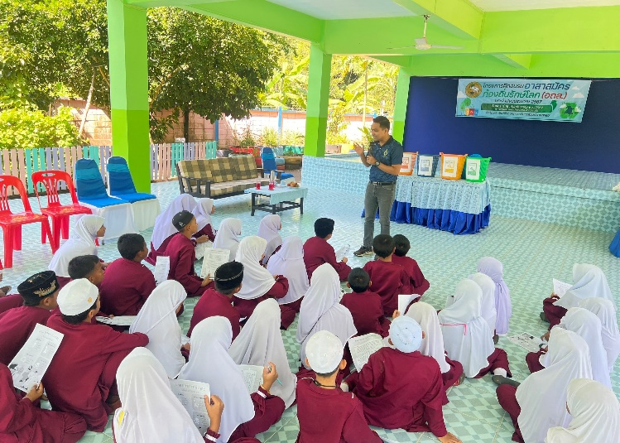
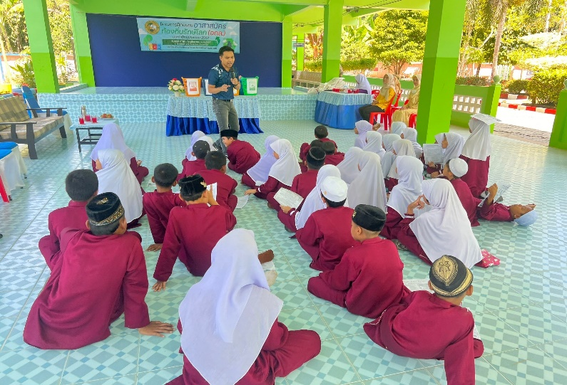

เวลา 10.00 น. – 10.30 น. บรรยายให้ความรู้เกี่ยวกับความหมายความสำคัญ
และบทบาทหน้าที่ของอาสาสมัครท้องถิ่นรักษ์โลกและการบริหารจัดการสิ่งปฏิกูลและมูลฝอย
(โดยวิทยากร นายสอแหละ บางูสัน ตำแหน่งนักวิชาการสิ่งแวดล้อมชำนาญการ)

รายงานผลการดำเนินการ
โครงการฝึกอบรมอาสาสมัครท้องถิ่นรักษ์โลก (อถล.)
ประจำปีงบประมาณ 2567
วันศุกร์ที่ 16 เดือนสิงหาคม พ.ศ. 2567
ณ ที่โรงเรียนธารแร่ ตำบลกาลอ อำเภอรามัน จังหวัดยะลา
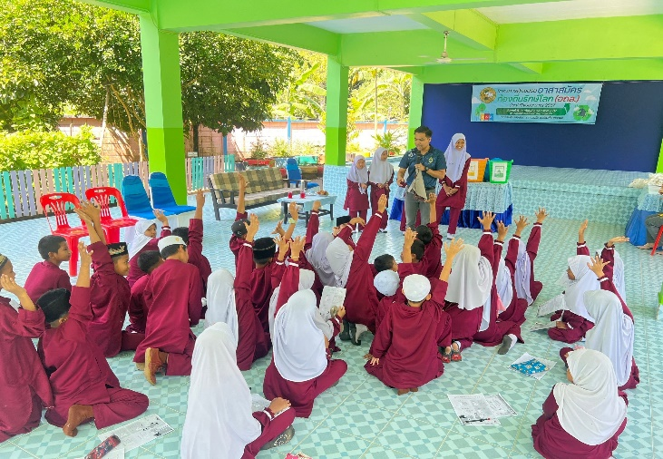
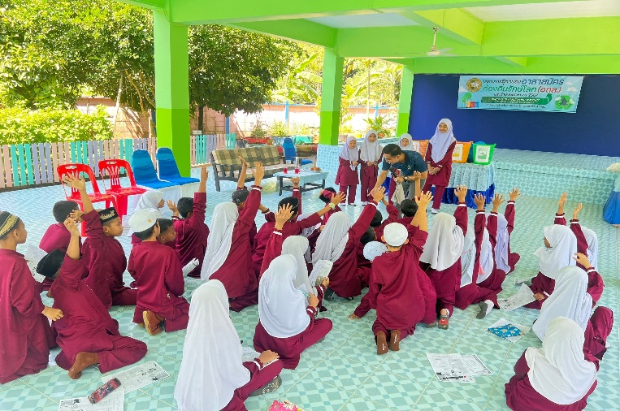

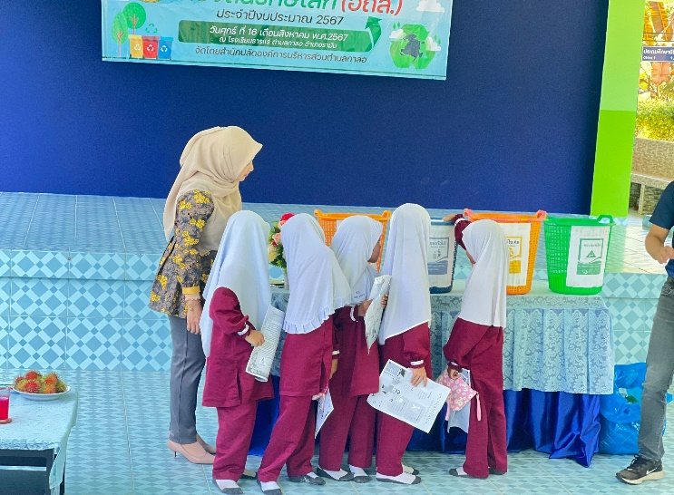
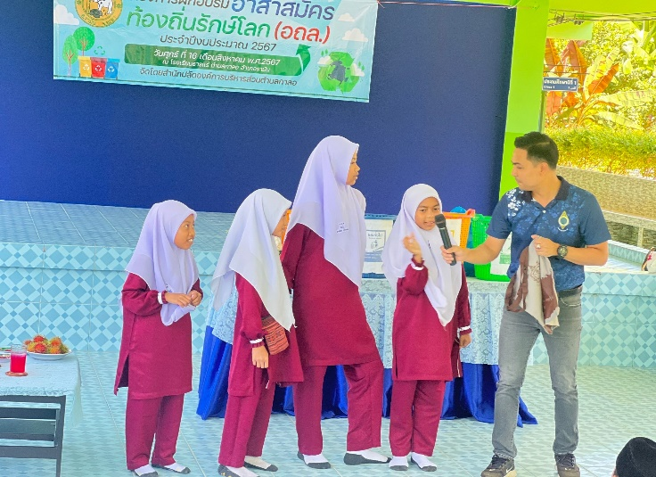

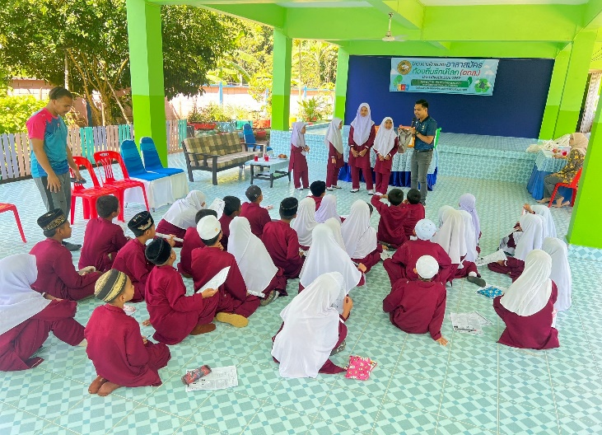
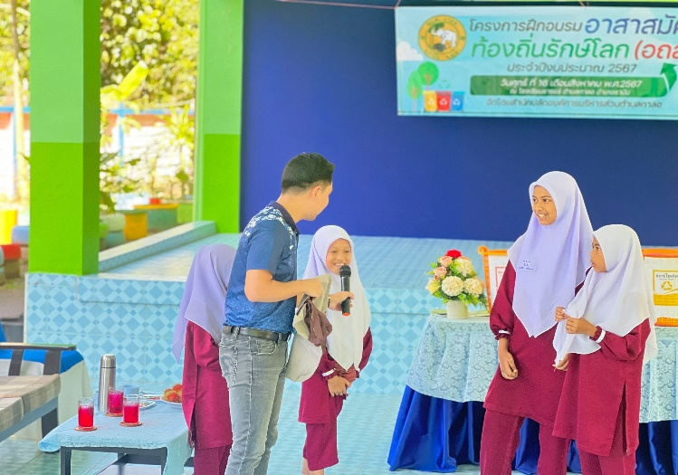

เวลา 10.30 น. – 11.00 น. บรรยายให้ความรู้เกี่ยวกับการบริหารจัดการสิ่งปฏิกูลและขยะมูลฝอย (โดยวิทยากร นายสอแหละ บางูสันตำแหน่ง นักวิชาการสิ่งแวดล้อมชำนาญการ)

รายงานผลการดำเนินการ
โครงการฝึกอบรมอาสาสมัครท้องถิ่นรักษ์โลก (อถล.)
ประจำปีงบประมาณ 2567
วันศุกร์ที่ 16 เดือนสิงหาคม พ.ศ. 2567
ณ ที่โรงเรียนธารแร่ ตำบลกาลอ อำเภอรามัน จังหวัดยะลา
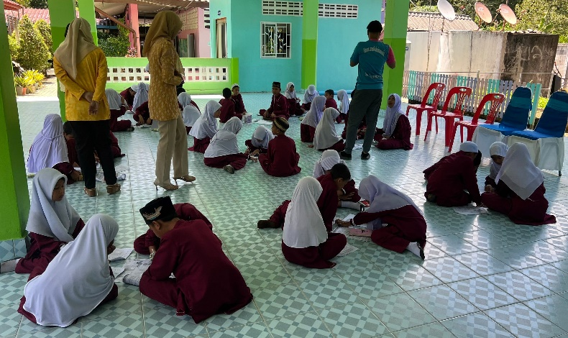
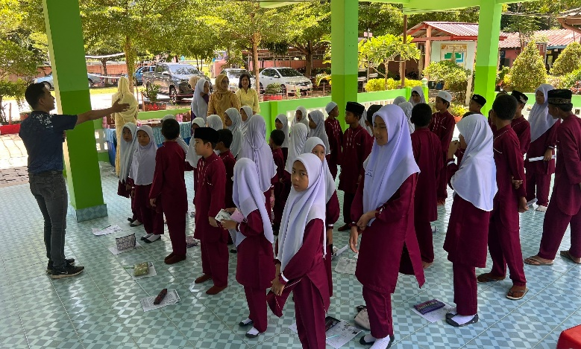

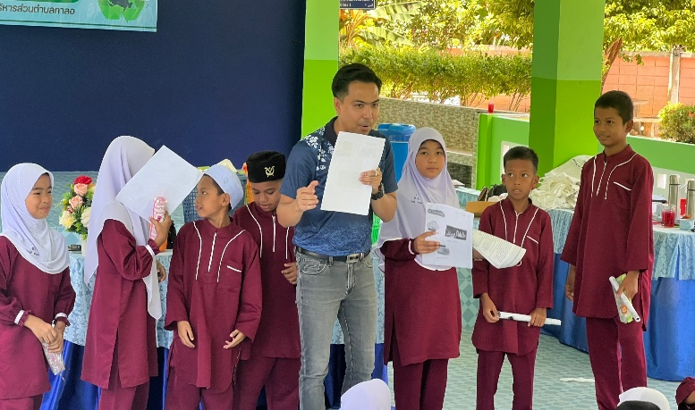
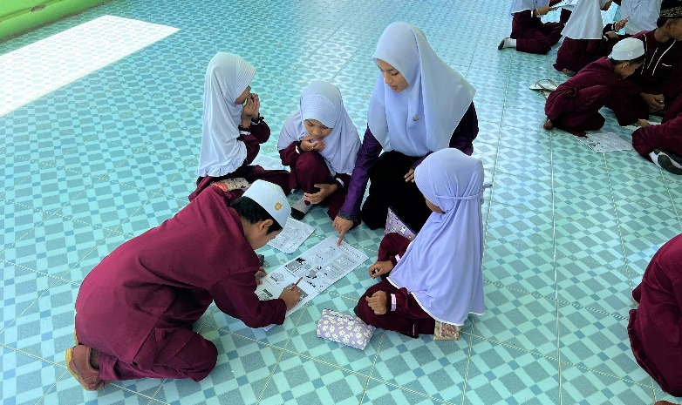

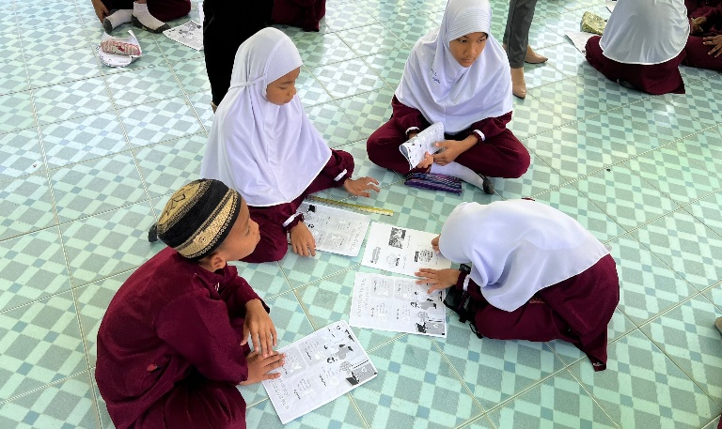
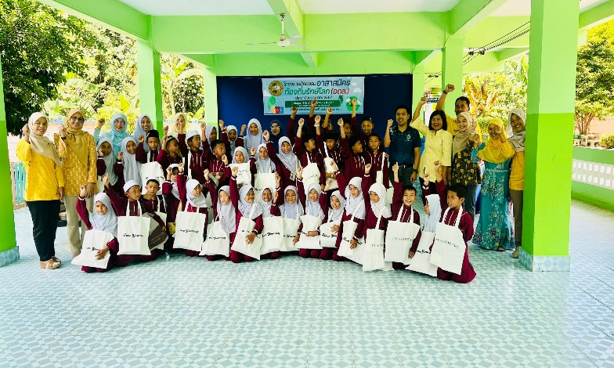

เวลา 11.00 น. – 12.00 น.แบ่งกลุ่มแสดงความคิดเห็นเกี่ยวกับการปกป้องสิ่งแวดล้อม
และทรัพยากรธรรมชาติ (โดยวิทยากร นายสอแหละ บางูสัน ตำแหน่ง (นักวิชาการสิ่งแวดล้อมชำนาญการ)
พร้อมสรุปโครงการ

